Audit de performanta

Crista Daniel

leadgenerationpage.000webhostapp.com

Evaluarea performantelor pentru desktop si mobile, folosind Lighthouse

1. Desktop

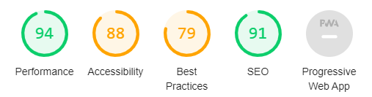

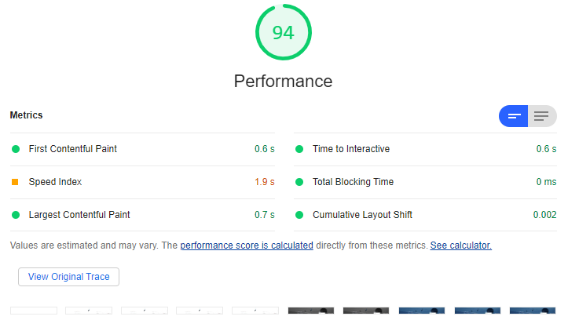

1. Mobile

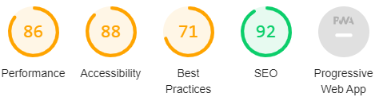

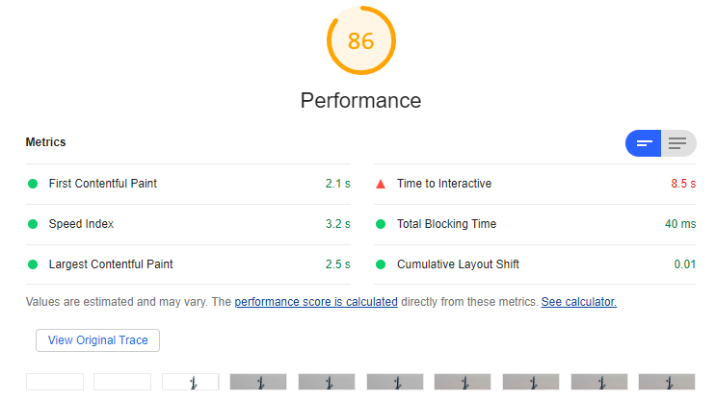

Evaluarea performantelor folosind k6.io

Din primul test reiese faptul ca, dupa un timp, site-ul devine indisponibil iar request-urile returneaza o eroare de tip 500 din cauza ca, pentru fiecare request, se salveaza o sesiune si se atinge limita spatiului de stocare. Sesiunile sunt necesare deoarece validarea datelor se face pe partea serverului, deci dezactivarea sesiunilor nu este o optiune in acest moment.

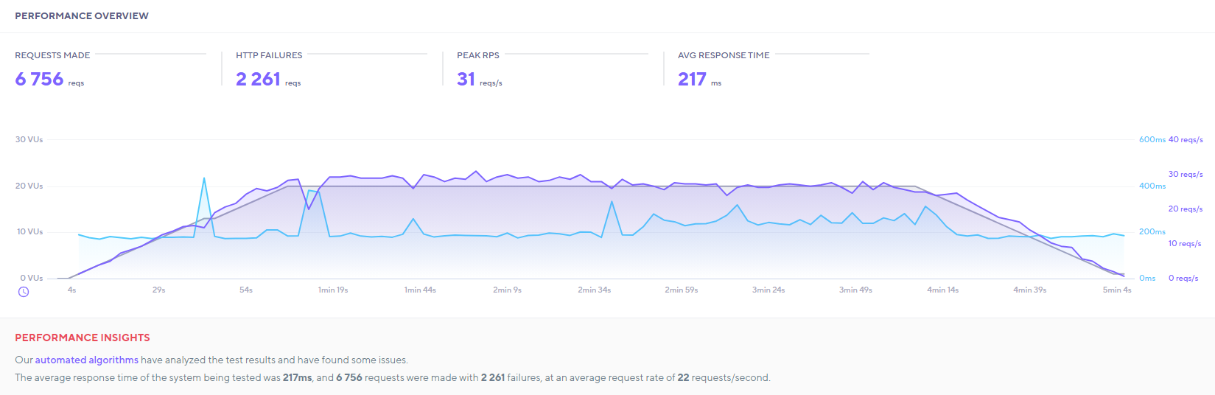

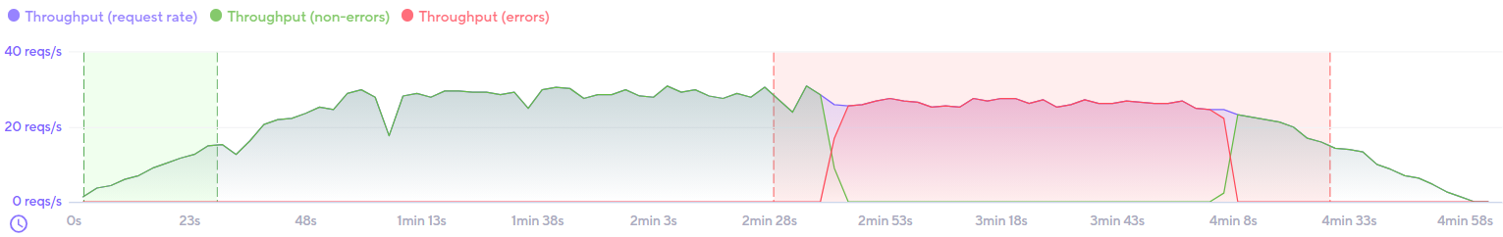

Am mai rulat inca un test, unde am adaugat si cate un request pentru fiecare resursa a site-ului (imaginile si un fisier javascript). Am avut si aici aceeasi problema legata de salvarea sesiunilor pentru pagina principala, insa la request-urile catre resurse nu au existat probleme.

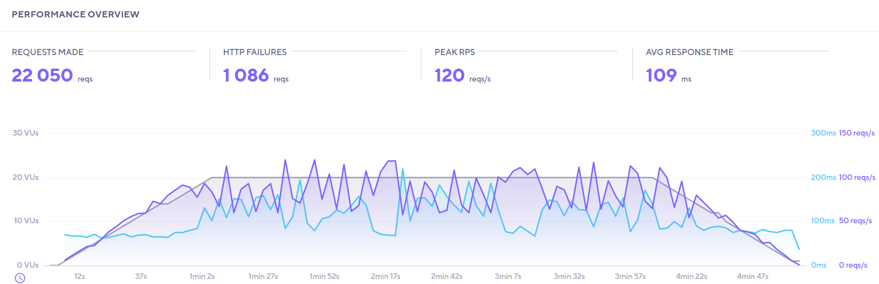

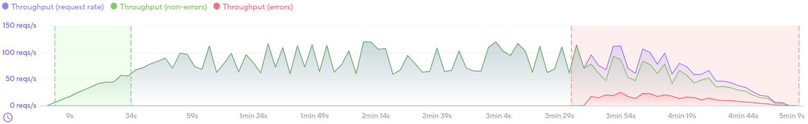

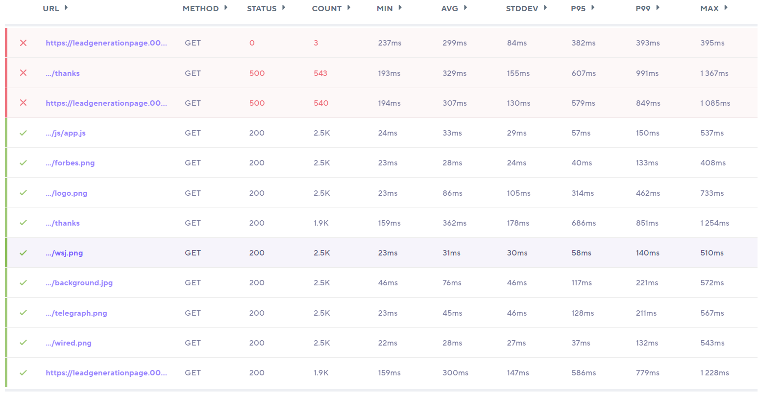

Concluzii si imbunatatiri

Site-ul se incarca mai repede si functioneaza mai bine pe desktop decat pe mobil, in principal din cauza imaginilor.

Pentru a imbunatatii performanta site-ului si a obtine o viteza de incarcare mai buna, exista mai multe optiuni:

* Formatul imaginilor sa fie JPEG 2000, JPEG XR, and WebP in loc de JPG sau PNG pentru a fi descarcate mai repede
* Renuntarea la jQuery si Bootstrap
* Imagini mai mici ca dimensiune
* Serviciul de hosting sa fie unul mai bun (platit) care sa ofere spatiu de stocare mai mare.
* Validarea datelor din campurile de inregistrare sa se fie client side, nu server side, pentru a nu mai salva sesiunea